Introducción

# **Notas**

# **Conceptos**

1. Define, en tus propias palabras, lo que es Inteligencia Artificial.

Es llevar la inteligencia humana a las máquinas, mediante la combinación de técnicas matemáticas y programación.

1. Define los siguientes conceptos

* Determinístico: cuando haces el mismo experimento y obtienes el mismo resultado.
* Estocástico: el resultado depende de probabilidades.
* Discreto: se puede contar.
* Continuo: no se puede contar.

# **Profundizando en el tema**

## Problemas y ejercicios

1. Clasifica en cada una de las categorías el ambiente de los siguientes agentes: chofer de taxi y jugador de póquer.

El chofer de taxi:

|  |  |  |
| --- | --- | --- |
| Criterio | Tipos | |
| Observabilidad |  | Parcialmente observable: no conoces todas las variables que hay en el camino |
| Cantidad de agentes |  | Multiagentes: hay interacciones con otros vehículos. |
| Probabilidad |  | No determinístico: te puede tocar cualquier persona y puedes ir a cualquier lugar. |
| Dependencia | Episódicos: existen periodos que no hay pasaje. |  |
| Cambio |  | Dinámico: existen cambios de rutas o destinos. |
| Valor | Discreto: 1 viaje, 2 viajes etc. |  |
| Conocimiento |  | Desconocido: existen demasiadas variables desconocidas. |

Jugador de póker:

|  |  |  |
| --- | --- | --- |
| Criterio | Tipos | |
| Observabilidad |  | Parcialmente observable: no conoces todas las manos de tus oponentes. |
| Cantidad de agentes |  | Multiagentes: hay interacciones con otros jugadores. |
| Probabilidad |  | No determinístico: te puede tocar cualquier carta. |
| Dependencia |  | Secuencial: al terminar un juego empieza el otro. |
| Cambio |  | Dinámico: existen cambios de mano en cada juego. |
| Valor | Discreto: se pueden contar el número de cartas y el número de juegos. |  |
| Conocimiento |  | Desconocido: desconoces las manos de otros jugadores. |

1. Realiza un mapa conceptual con los términos problema, solución, algoritmo, instancia, parámetros y tamaño de instancia.

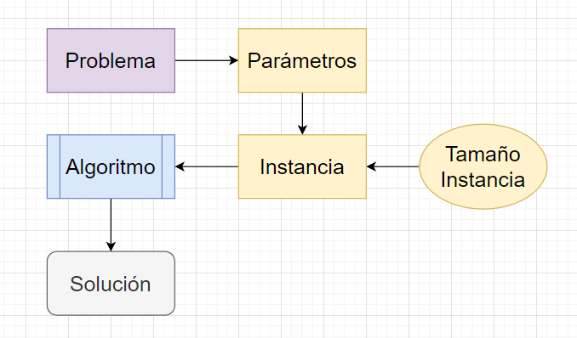

1. Genera una instancia del problema de la mochila. Considera objetos (peso y ganancia) y capacidad de la mochila.

|  |  |  |
| --- | --- | --- |
| **item** | **valor** | **peso** |
| 1 | 20 | 30 |
| 2 | 18 | 25 |
| 3 | 17 | 20 |
| 4 | 15 | 18 |
| 5 | 15 | 17 |
| 6 | 10 | 11 |
| 7 | 5 | 5 |
| 8 | 3 | 2 |
| 9 | 1 | 1 |
| 10 | 1 | 1 |

## Análisis Crítico

1. ¿Con cuál de las definiciones de IA dadas en clase estás más de acuerdo? ¿Por qué?

Arnold: El arte de crear máquinas que realizan funciones que requieren inteligencia cuando las realizan las personas. (Kurzweil, 1990)

Creo que es la que es más general

Carlos:

Sarai:

1. ¿Hay alguna definición de IA con la que no estés de acuerdo? ¿Por qué?

Arnold: en ninguna.

Carlos:

Sarai:

# **Más allá – Aplicaciones, otros temas para investigar**

1. Investiga alguno de los sistemas vistos en clase (GPT-3, DALL-E, GATO) y redacta un párrafo (5 líneas aprox.) donde describas el sistema de manera general.

El sistema GATO tiene como principal objetivo llegar a la inteligencia artificial general, es decir que el sistema podrá aprender de forma intuitiva de igual manera que en una persona en cualquier entorno en el que se encuentre. Actualmente el sistema puede lograr más de 600 actividades diferentes y es capaz de interactuar con un brazo robótico, su funcionamiento consiste en la recopilación de datos en bloques o series de tokens que posteriormente se procesan en una red neuronal.